10. 3. 2022

TZ – Účinky jarního detoxu? Ano i ne!
Jaro už vystrkuje růžky, sluníčko začíná mít opět větší sílu a dny se pomalu prodlužují. Někoho to nabíjí energií samo o sobě, jiný přemýšlí, jak se vzpružit. Očista těla i duše prospívá vždy a každému, na jaře i v jiná roční období. Právě teď se ale sociální sítě i další média plní příspěvky o jarních detoxech. Jak to s nimi je? V GOODIE mají jasno.

Zdravý duch, zdravá mysl, zdravé tělo…
Je to jednoduché - pokud žijeme celý rok zdravě, jarní detox není potřeba. Když je naše tělo v pořádku, disponuje vlastními detoxikačními procesy, které fungují 24 hodin denně. Naše ledviny, játra, lymfatický systém, trávicí trakt, plíce i kůže zkrátka sami odstraňují všechny nahromaděné látky. Nečekají na spirulinu, chlorellu ani nějaký zázračný čaj.

Kašlat na detoxikační extrémy
Ruku na srdce. Nikdo nejsme 100% a je důležité žít v rovnováze, tedy myslet na své zdraví, jíst plnohodnotné potraviny a hýbat se, ale umět i upustit páru a užívat si života. Udělat si pár dní očistných a odlehčených prospěje určitě každému, ale nic se nemá přehánět. Mějme na paměti, že naše tělo potřebuje především vyváženou a kvalitní stravu. Například játra, jeden z hlavních přirozených uklízečů lidského organismu, potřebují pro svou činnost aminokyseliny z bílkovin, které detoxikačním režimem získáte jen těžko. Hladovění ani velké výživové výkyvy ničemu příliš neprospějí. Odlehčená a především rostlinná strava nám ale dozajista přinese:
- příval duševní i tělesné energie
- čistší hlavu i střeva
- kvalitnější spánek
- větší chuť na sex
- nárůst kreativity
- krátkodobý pokles váhy
- výborný pocit z toho, že jsme vybočili ze své komfortní zóny

a jistě i něco dalšího.

Zamést zimní škody, přivítat nové výzvy
Ať máme názor jakýkoliv, pozorovat svět a jeho řád je inspirativní a leckdy i pragmatické. Většina světových náboženství s příchodem jara nařizuje určitý druh půstu nebo stravovacích omezení. Není to jen tak. V zimě jsme se méně hýbali, více radovali a chtě nechtě se trochu zaplevelili. Zařaďme proto nyní do jídelníčku více zeleniny, ovoce a luštěnin. Vyhněme se sladkostem a masu, hlavně tomu červenému. Snažme se nekouřit, nepít alkohol. Doba léta a s ním spojených radovánek teprve přijde.

Jenom jednoduchá doporučení
Je na volbě každého z nás, zda si naordinujeme nějaký několikadenní intenzivní detoxikační režim. Zkusme ale v následujících dnech a třeba i navždy do svého života zařadit:
- popíjení horké vody - doporučuje to ajurvéda a má to něco do sebe. Naplňte si termosku nebo Good Karma Bottle horkou vodou a zkuste ji popíjet místo studené. Naše tělo musí studenou vodu po každém napití zbytečně ohřívat, a tím se vyčerpává.
- bylinky a bylinkové čaje - některé z nich jsou močopudné, což vede k zrychlení metabolických procesů. Super je třeba kopřiva, pampeliška nebo medvědí česnek.
- zelené super potraviny - patří mezi ně např. chlorella, spirulina, mladá pšenice. Doporučujeme Green Power Supermix.
- pečovat o svou pokožku - báječná a plná antioxidantů je třeba masáž z medu. Sáhnout můžete ale i po nejrůznějších koupelích. Vyzkoušejte třeba tu s epsomskou solí. Správně detoxikovaní si budete připadat i se zelenou jílovou pleťovou maskou.
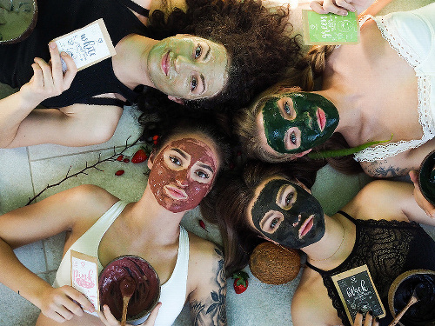

- šetřit svou mysl - zkuste občas vydechnout v přítomném okamžiku. Stačí si zapnout stopku a minutu jenom tak vědomě dýchat. Dělá to hodně. Právě na jaře je pak skvělý čas k odstartování vlastních pravidelných meditací.
V Goodie najdete jenom produkty s dobrou karmou. Vybírat můžete na www.goodie.cz.

Kontakty: Mediální servis:

GOODIE cammino…
www.facebook.com/goodieczech Dagmar Kutilová
www.instagram.com/goodieczech e-mail: kutilova@cammino.cz
www.goodie.cz tel.: +420 606 687 506 www.cammino.cz

